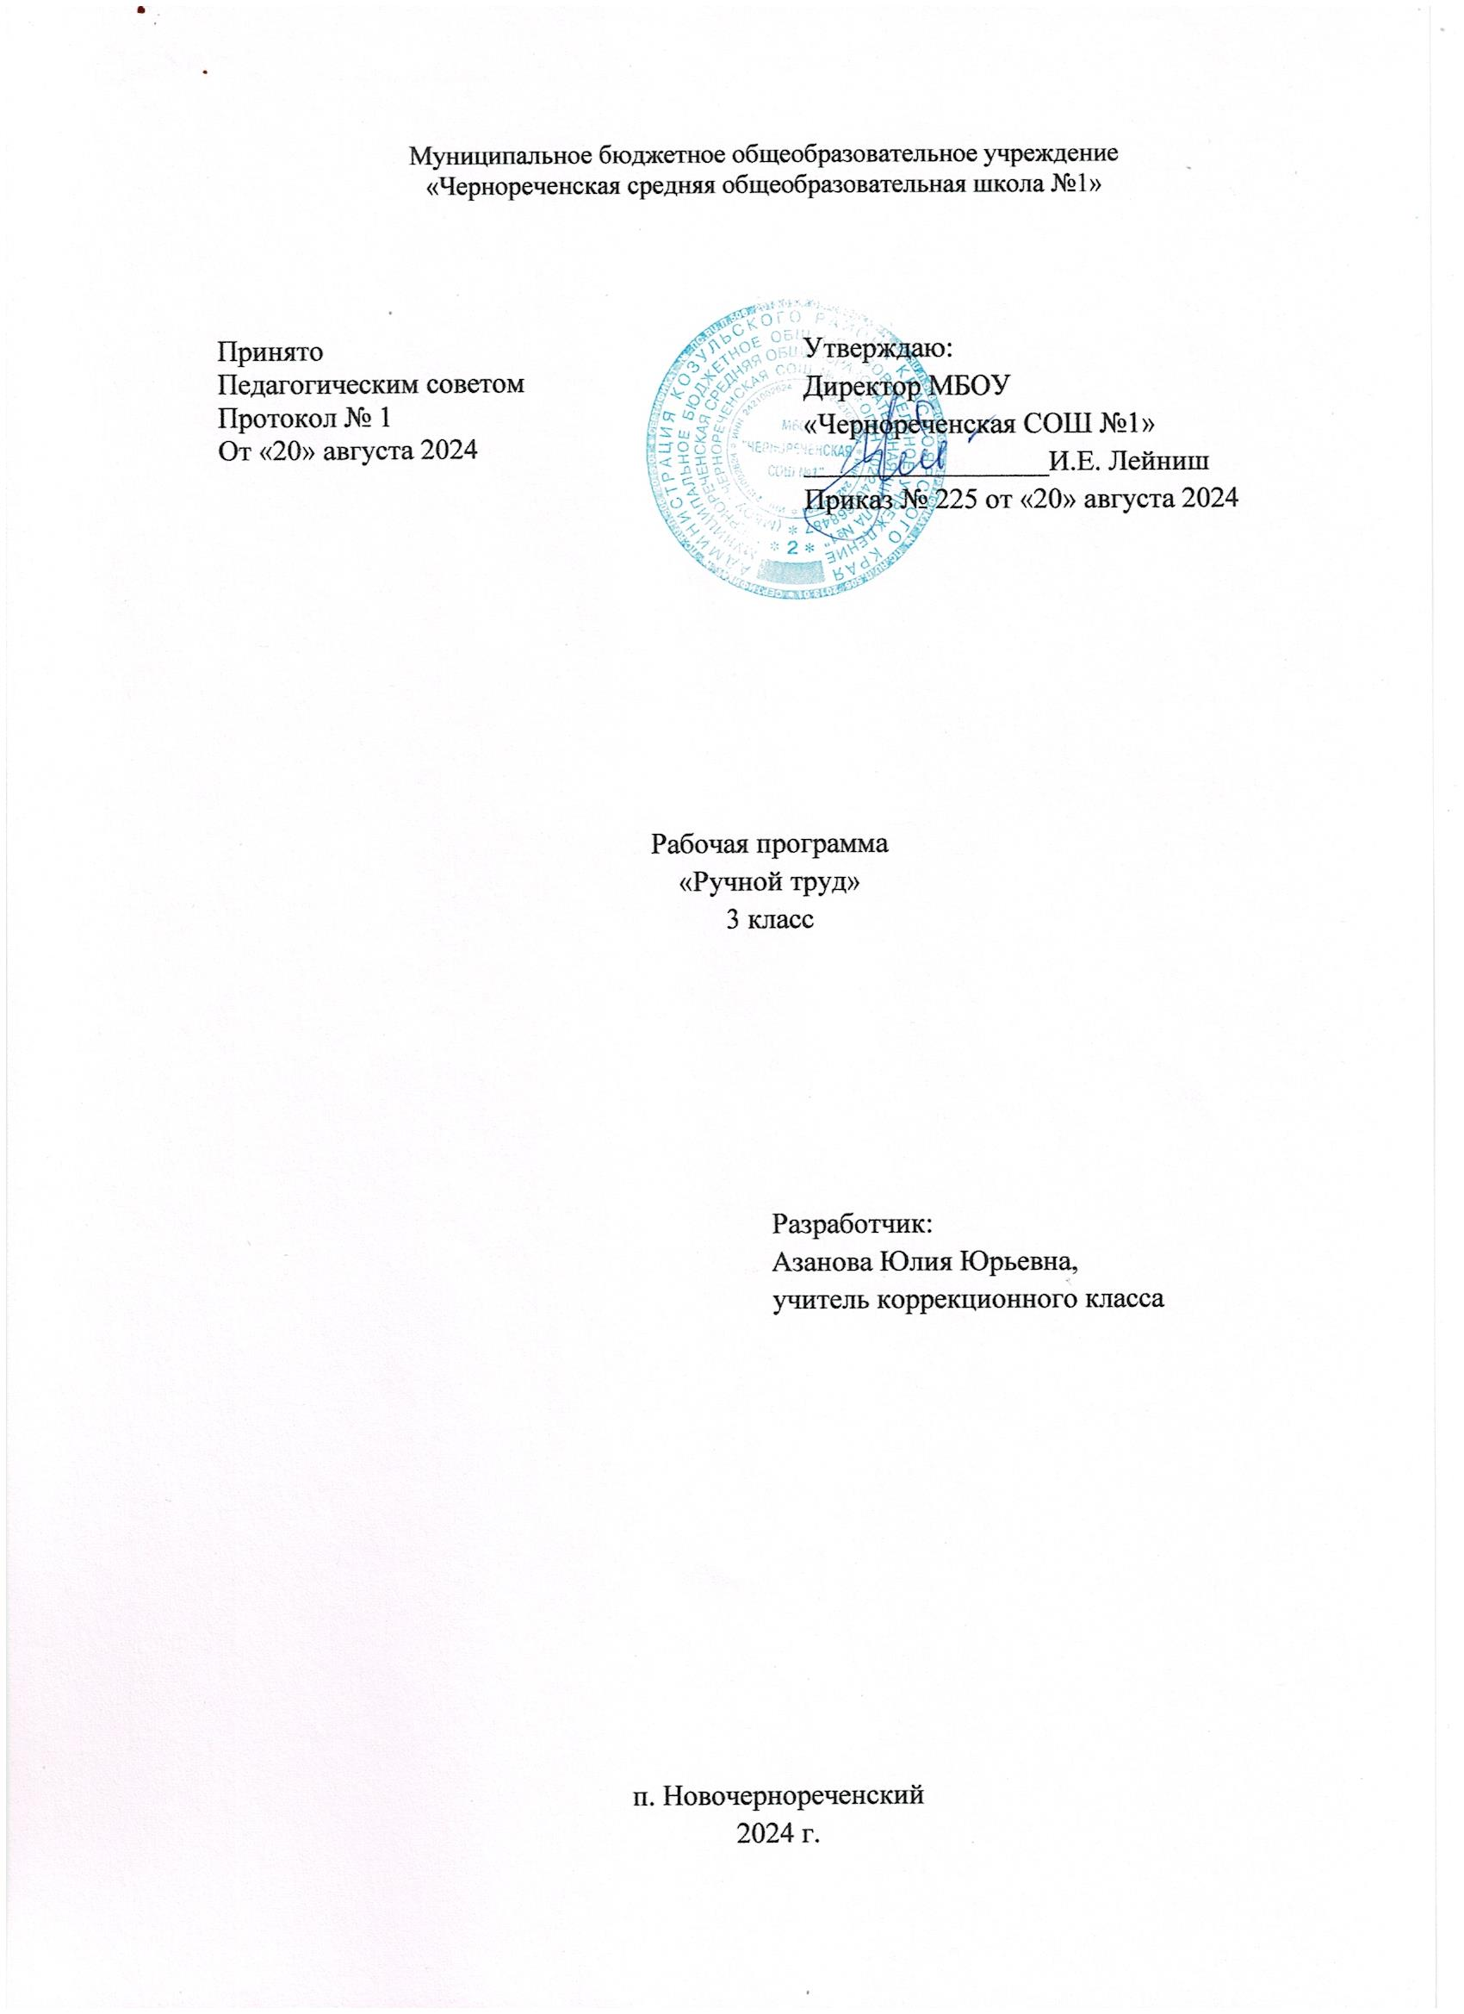**Планируемые результаты изучения предмета «Ручной труд» в 3 классе**

Предметные результаты

Минимальный уровень:

- знание правил организации рабочего места и умение самостоятельно его организовать в зависимости от характера выполняемой работы, (рационально располагать инструменты, материалы и приспособления на рабочем столе, сохранять порядок на рабочем месте);

- знание видов трудовых работ;

- знание названий и некоторых свойств поделочных материалов, используемых на уроках ручного труда; знание и соблюдение правил их хранения, санитарно-гигиенических требований при работе с ними;

- знание названий инструментов, необходимых на уроках ручного труда, их устройства, правил техники безопасной работы с колющими и режущими инструментами;

- знание приемов работы (разметки деталей, выделения детали из заготовки, формообразования, соединения деталей, отделки изделия), используемые на уроках ручного труда;

- анализ объекта, подлежащего изготовлению, выделение и называние его признаков и свойств; определение способов соединения деталей;

- пользование доступными технологическими (инструкционными) картами;

- составление стандартного плана работы по пунктам;

- владение некоторыми технологическими приемами ручной обработки материалов;

- использование в работе доступных материалов (глиной и пластилином; природными материалами; бумагой и картоном; нитками и тканью;

-выполнение несложного ремонта одежды)

Достаточный уровень:

- знание правил рациональной организации труда, включающих упорядоченность действий и самодисциплину;

- знание об исторической, культурной и эстетической ценности вещей;

- знание видов художественных ремесел;

- нахождение необходимой информации в материалах учебника, рабочей тетради;

- знание и использование правил безопасной работы с режущими и колющими инструментами, соблюдение санитарно-гигиенических требований при выполнении трудовых работ;

- осознанный подбор материалов по их физическим, декоративно-художественным и конструктивным свойствам;

- отбор оптимальных и доступных технологических приемов ручной обработки в зависимости от свойств материалов и поставленных целей; экономное расходование материалов;

- использование в работе с разнообразной наглядности: составление плана работы над изделием с опорой на предметно-операционные и графические планы, распознавание простейших технических рисунков, схем, чертежей, их чтение и выполнение действий в соответствии с ними в процессе изготовления изделия;

- осуществление текущего самоконтроля выполняемых практических действий и корректировка хода практической работы;

- оценка своих изделий (красиво, некрасиво, аккуратно, похоже на образец);

- установление причинно-следственных связей между выполняемыми действиями и их результатами;

- выполнение общественных поручений по уборке класса/мастерской после уроков трудового обучения.

Личностные результаты

* Ответственное отношение к учению, готовность и спо­собность обучающихся к саморазвитию и самообразованию на основе мотивации к обучению и познанию;
* Развитая мотивация учебной деятельности и личностного смысла учения, заинтересованность в приобретении и расширении знаний и способов действий;
* Развитие мыслительной деятельности;
* Формирование коммуникативной компетентности в об­щении и сотрудничестве со сверстниками, старшими и млад­шими в образовательной, учебно-исследовательской, творче­ской и других видах деятельности;
* Формирование умения ясно, точно, грамотно излагать свои мысли в устной и письменной речи, понимать смысл поставленной задачи;
* Формирование способности к эмоциональному вос­приятию учебного материала

**Содержание учебного предмета «Ручной труд» 3 класс**

Работа с природными материалами (много детальные объемные изделия)

Практические работы

Экскурсия в природу с целью сбора природного мате­риала.

Изготовление по образцу жирафа из кукурузных почат­ков, моркови, кочерыжек, палочек и бумажных деталей.

Изготовление по рисунку паука из скорлупы грецкого ореха, плюски желудя, проволоки, пластилина.

Работа с бумагой и картоном

Практические работы

Окантовка картона полосками бумаги, листом. Изготов­ление по образцу подложек квадратной и прямоугольной формы для крепления плоских природных материалов, для наклеивания различных вырезок (дидактический материал, лото). Слабые учащиеся выполняют работу с помощью учителя.

Разметка картона и бумаги по шаблонам сложной кон­фигурации.

Изготовление елочных игрушек.

Изготовление плоских карнавальных полумасок и масок из тонкого картона и плотной бумаги. Отделка изделий аппликативными украшениями.

Изготовление из тонкого картона и плотной бумаги кар­навальных головных уборов (кокошник, шапочка с козырь­ком). Отделка изделий аппликативными украшениями. Рабо­та выполняется по показу учителя.

Упражнения в разметке бумаги и картона по линейке. Нанесение рицовки ножом по линейке с фальцем.

Изготовление обложки для проездного билета.

Изготовление по образцу складной доски для игры в шашки.

Изготовление по образцу папки для тетрадей без клапа­нов, с завязками.

Изготовление открытых коробок из тонкого картона. Раз­метка развертки коробки по шаблону и по линейке. Склеи­вание коробок двумя способами: с помощью клапанов и по стыкам, оклеивание полосой бумаги. Работа выполняется по образцу и показу отдельных приемов работы учителем.

Работа с проволокой

Практические работы

Экскурсия в слесарную мастерскую.

Выправление проволоки волочением, сгибание ее под прямым углом, отрезание кусачками по заданному размеру. Изготовление деталей для работы с природным мате­риалом.

Изготовление по образцу и контурному рисунку стили­зованных фигурок рыб, птиц, животных. Выполнение изде­лия по показу приемов работы учителем.

Работа с текстильными материалами

Практические работы

Ознакомление с косым обметочным стежком. Упражне­ния на полосе тонкого картона по готовым проколам.

Изготовление закладки из фотопленки с цветным вкла­дышем. Оформление концов закладки кисточками.

Пришивание косыми стежками вешалки из тесьмы к полотенцу.

Изготовление кармашка из клеенки или бархатной бума­ги для счетных палочек, ножниц. Обметывание боковых сре­зов кармашка по готовым проколам косым стежком. Слабые учащиеся выполняют работу по заделу.

Изготовление по образцу подушечки-прихватки по са­мостоятельно составленной выкройке из нескольких сложен­ных вместе кусочков разноцветной ткани (сметывание по краям и по диагонали, обметывание краев косым стежком)

Составление по образцам простейшего рисунка на листе бумаги в клетку. Вышивание рисунка, переведенного учите­лем на льняное полотно, ручными стежками, оформление вышитого куска ткани в виде салфетки, коврика, кукольно­го полотенца и т. д.

**Календарно – тематическое планирование**

|  |  |  |
| --- | --- | --- |
| №п/п | Дата проведения | Тема урока |
| Работа с природным материалом (4 ч) | | |
|  | 03.09 | Техника безопасности. ТБ на уроках ручного труда. |
|  | 10.09 | Экскурсия в природу «Сбор природного материала». |
|  | 17.09 | Изготовление по образцу жирафа из кукурузных початков, моркови, кочерыжек, палочек и бумажных деталей. |
|  | 24.09 | Изготовление по рисунку паука из скорлупы грецкого ореха, плюски желудя, проволоки, пластилина. |
| Работа с бумагой и картоном (3 ч) | | |
|  | 01.10 | Окантовка картона полосками бумаги, листом. |
|  | 08.10 | Изготовление по образцу подложек квадратной и прямоугольной формы. |
|  | 15.10 | Виртуальная экскурсия в слесарную мастерскую. |
| Работа с проволокой (2 ч.) | | |
|  | 22.10 | Изготовление по образцу и контурному рисунку стилизованных фигурок рыб. |
|  | 05.11 | Изготовление по образцу и контурному рисунку стилизованных фигурок птиц. |
| Работа с природным материалом (1 ч) | | |
|  | 12.11 | Изготовление по замыслу объемных изделий из различных природных материалов. |
| Работа с бумагой и картоном (11 ч) | | |
|  | 19.11 | Сборка по образцу треугольника из трех плоских планок. |
|  | 26.11 | Сборка по образцу лопатки из большого квадрата. |
|  | 03.12 | Сборка по образцу лопатки из большого квадрата и планки. |
|  | 10.12 | Сборка по образцу лесенки из двух длинных планок. |
|  | 17.12 | Изготовление плоских карнавальных полумасок и масок из тонкого картона и плотной бумаги. |
|  | 24.12 | Изготовление елочных игрушек. |
|  |  | Сборка стола по образцу. |
|  |  | Упражнения в разметке бумаги и картона по линейке. |
|  |  | Изготовление обложки для проездного билета. |
|  |  | Изготовление по образцу складной доски для игры в шашки. |
|  |  | Изготовление по образцу папки для тетрадей без клапанов, с завязками. |
| Работа с текстильными материалами (3 ч.) | | |
|  |  | Ознакомление с косым обметочным стежком. |
|  |  | Упражнения на полосе тонкого картона по готовым проколам. |
|  |  | Пришивание косыми стежками вешалки из тесьмы к полотенцу. |
| Работа с бумагой и картоном (1 ч) | | |
|  |  | Изготовление кармашка из клеенки или бархатной бумаги для счетных палочек, ножниц. |
| Работа с текстильными материалами ( 5 ч) | | |
|  |  | Обметывание боковых срезов кармашка по готовым проколам косым стежком. |
|  |  | Изготовление открытых коробок из тонкого картона. |
|  |  | Разметка развертки коробки по шаблону и по линейке. |
|  |  | Склеивание коробок двумя способами: с помощью клапанов и по стыкам, оклеивание полосой бумаги. |
|  |  | Итоговая промежуточная аттестация за курс 3 класса. Творческая работа. |
| Работа с текстильными материалами (1 ч) | | |
|  |  | Вышивание рисунка, переведенного учителем на льняное полотно, ручными стежками. |
| Работа с бумагой и картоном 3 ч) | | |
|  |  | Самостоятельная сборка по образцу и техническому рисунку стола с перекрещенными ножками. |
|  |  | Самостоятельная сборка по техническому рисунку дорожного знака. |
|  |  | Самостоятельное изготовление по образцу и по представлению вагончика, тележки, машины. |